A energia elétrica gerada pelo elíptico basicamente é energia cinética do corpo humano em movimento. Por esse motivo foi-se utilizado um motor de hoverboard, pois quando o rotor é girado cada fase cria seu próprio campo magnético por conta de o rotor estar girando o campo magnético é variável como podemos observar na Figura X.

Figura X – Motor de Imãs Permanentes

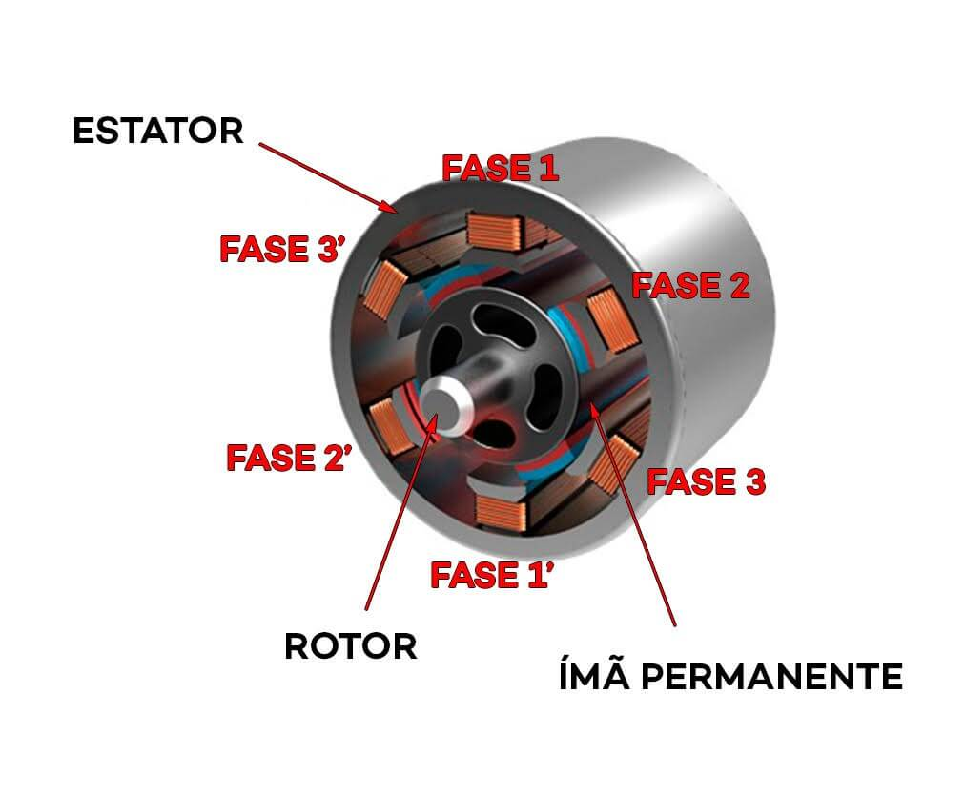

xFonte: Neocharge. Disponível em: <https://www.neocharge.com.br/>. Acesso em: 18 maio 2022.

Com ajuda de um osciloscópio pode-se visualizar a tensão gerada pelo motor gerador como pode-se verificar na Figura X.

Figura X – Tensão medida no Osciloscópio

Fonte: Autoria Própria, 2022

Também com ajuda de um resistor de 0 Ohms e um multímetro na função amperímetro pode-se medira corrente máxima do circuito. Foi possível constatar no multímetro uma corrente nominal de 4A e uma máxima de 10A. Com isso pode-se calcular a potência do motor com a Equação (1).

$$P=V*i →P=13,3*4 →P= 53,2 W$$

Como os valores de tensão e corrente estão dentro do especificado, o inversor sendo assim conseguimos passar de 53,2 W para 300 W.

Sabendo que uma academia média no Brasil possui cerca de 300 alunos (Gazeta do Povo, 2019). E recomendação de uso de um elíptico é de 4 a 5 vezes por semana e em cada sessão durar cerca de 45 minutos a 1 hora (Mundo Boa Forma). Com isso pode-se concluir que se cada aluno tem que utilizar o elíptico cerca de 4 vezes por semana e 45 minutos no mínimo para cada sessão, pode-se escrever a seguinte equação onde irá encontrar o tempo de uso total do elíptico por semana de todos os alunos da academia. Equação (2).

$$T_{semana}=alunos*vezes por semana*minutos por sessão$$

$$T_{semana}=300*4*45 →T=54.000 min/semana$$

A partir da Equação (2) consegue-se descobrir o tempo de uso de aparelho por mês conforme é mostrada no Equação (3).

$$T_{mês}= T_{semana}*número de semanas por mês$$

$$T_{mês}=54.000*4 → T_{mês}=216.000 min/mês$$

Sabendo do tempo de uso do elíptico por mês em minutos é 216.000, para poder prosseguir terá que ser convertido esse valor para horas como é demostrada da Equação (4).

$$T_{mês}=\frac{T_{mês}}{60} → T_{mês}=3600 horas/mês$$

Agora que se sabe quantas horas por mês é utilizado o elíptico pode-se concluir com a seguinte conta a energia elétrica gerada a partir nesse tempo. Equação (5).

$$E_{mês}=\frac{P*T_{mês}}{1000} →E_{mês}=\frac{300*3600}{1000}→E_{mês}=1.080 kWh/mês$$

Tendo como base a Academia Fitwells que disponibilizou na internet os valores de consumo elétrico e custo com painéis solares e sem painéis solares pode-se verificar que o consumo médio desta academia de médio porte é de 2.700 kWh/mês e o custo sem painéis solares é de R$ 2.351,98 reais, caso for seguido as orientações e recomendações de exercícios com 300 alunos uma academia pode gerar cerca de 1.080 kWh/mês, assim conseguindo diminuir em R$ 485,11 reais, ou seja, economizando cerca de 20,61% na energia elétrica. Como pode-se observar a quantidade de alunos que fazem elítico e seguem as recomendações está diretamente proporcional a quantidade de energia gerada.

Uma forma de melhorar o desempenho e dessa forma aumentar a potência será aumentar o ganho de velocidade angular por conta do engrenamento. Onde atualmente utiliza-se duas engrenagens, sendo a primeira com 52 dentes e a segunda que está ligada ao motor com 16 dentes. Sabendo que módulo da engrenagem 1 tem que ser o mesmo da engrenagem 2 como pode-se ver na Equação (1).

$$m_{1}=m_{2}$$

O módulo é dado pelo diâmetro primitivo dividido pelo número de dentes da engrenagem com isso pode-se reescrever a Equação (1) da seguinte forma como é mostrada na Equação (2).

$$\frac{{dp}_{1}}{Z_{1}}= \frac{{dp}_{2}}{Z_{2}}$$

Sabendo que o número de dente das engrenagens, pode-se substituir os números de dentes na Equação (2) ficando igual a Equação (3).

$$\frac{{dp}_{1}}{52}= \frac{{dp}_{2}}{12}$$

Simplificando a mesma pode-se concluir que o diâmetro primitivo da engrenagem 1 é 4,33 vezes maior que a engrenagem 2. Como é mostrado na Equação (4).

$$\frac{{dp}_{1}}{4,33}= \frac{{dp}_{2}}{1} → {dp}_{1}= {dp}_{2}*4,33$$

Ou seja, o raio da engrenagem 1 é 4,3 vezes maior doque a engrenagem 2. Como pode-se observar na Equação (5).

$$R_{1}=R_{2}*4,33$$

No ponto primitivo que é o ponto comum entre os diâmetros primitivos das duas engrenagens temos a mesma velocidade linear entre elas. Pode-se escrever também que a velocidade linear é igual a velocidade angular vezes o raio como é mostrado da Equação (6).

$$V_{1}=V_{2} → ω_{1}*R_{1}= ω_{2}*R_{2}$$

Como o raio 1 é 4,33 vezes maior que o raio 2, pode-se escrever que a velocidade angular 1 multiplicado 4,33 vezes raio 2 é igual a velocidade angular 2 multiplicado pelo raio 2 Equação (7).

$$ω_{1}*4,33R_{2}= ω_{2}*R_{2}$$

Então pode-se concluir que velocidade angular 2 é igual a velocidade angular multiplicado por 4,33. Como pode-se observar na Equação (8).

$$ω_{2}= ω_{1}*4,33$$

Agora que sabemos velocidade angular podemos descobrir também a relação de torque a partir do cálculo da potência, onde potência é igual a torque multiplicado por velocidade angular. Sabendo disso podemos valar que toque multiplicado por velocidade angular da engrenagem 1 é igual ao toque multiplicado por velocidade angular da engrenagem 2. Como pode-se observar na Equação (9).

$$T_{1}*ω_{1}=T_{2}*ω_{2}$$

Como se sabe a velocidade angular da engrenagem 2 é igual a velocidade angular multiplicado por 4,33. Com isso pode-se concluir que toque 2 é igual a toque 1 dividido por 4,33. Como pode-se observar na Equação (10).

$$T_{1}*ω_{1}=T_{2}*ω_{1}*4,33 →T_{2}=\frac{T_{1}}{4,33}$$

Com ajuda do Osciloscópio pode ser ver a frequência das ondas onde elas se repetes, ou seja, onde o motor fez uma volta completa como é mostrado na Figura X.

Figura X – Frequência medida no Osciloscópio

Fonte: Autoria Própria, 2022

Sabendo que a frequência média do motor é de 60Hz e a engrenagem 2 está ligada ao motor, pode-se calcular a velocidade angular com a seguinte equação. Equação (11).

$$ω_{2}=2π*60 →ω_{2}=376,99$$

Agora que sabemos também a velocidade angular da segunda engrenagem, consegue-se calcular a velocidade angular da primeira engrenagem com o seguinte cálculo. Equação (12).

$$376,99= ω_{1}*4,33 → ω_{1}=87,06$$

Sabendo disso pode-se aumentar o número de engrenagens do engrenamento ou trocar por outra engrenagem com um número de dentes maiores mantendo o módulo da engrenagem.

Referencias

Gazeta do Povo. Disponível em: <https://www.gazetadopovo.com.br/economia/muitas-academias-poucos-clientes-grandes-redes-ameacam-pequenas/#:~:text=Ou%20seja%2C%20no%20Brasil%20h%C3%A1,numa%20academia%20h%C3%A1%20cinco%20americanos>. Acesso em: 08 junho 2022.

Mundo Boa Forma. Disponível em: <https://www.mundoboaforma.com.br/aparelho-eliptico-emagrece-dicas-e-beneficios/> . Acesso em: 08 junho 2022.

Ecotec Energy. Disponível em: <http://ecotecenergy.com.br/academia-fitwells/>. Acesso em: 08 junho 2022.